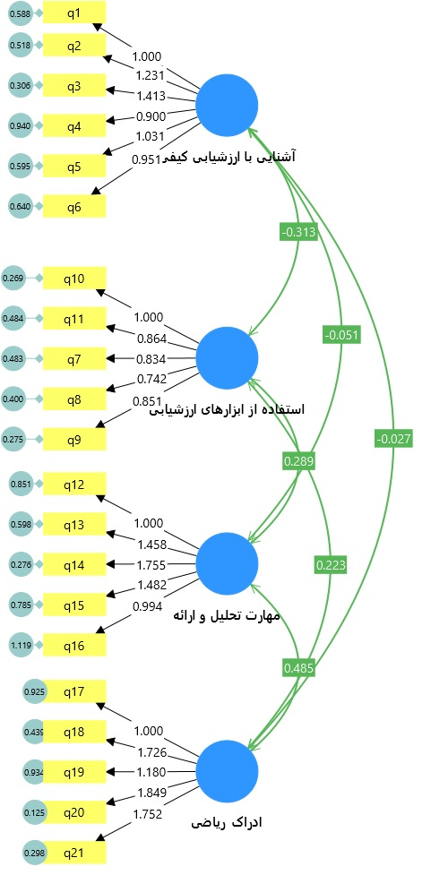
شکل 1. تحلیل عاملی تأییدی پرسش‌نامۀ سنجش مهارت‏های معلمی ارزشیابی درس ریاضی

